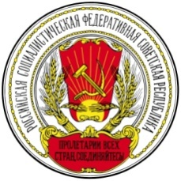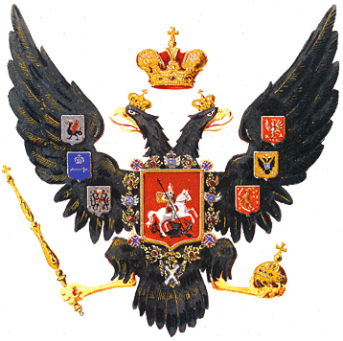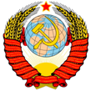
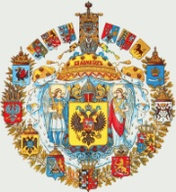 | Собственная Его Императорского Величества Канцелярия  ( Царская Канцелярия ) | 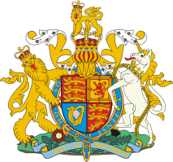
Адрес: Кремль, Москва, 101000 mail: uch_sob@mail.ru

Исх. № 3.2
04.04.2017
Всем руководителям, якобы, государств
через их Посольства,
иным заинтересованным лицам,
Уведомление.
Учредительное Собрание Российской Империи доводит до сведения всего населения Римской Империи, что в городе Москве 11 февраля 2017 года представителями верноподданного народа была исполнена Воля Святого Императора России Николая Второго и Великого Князя Михаила через принятие самодержавной власти Российской Империи представителями верноподданного Русского Народа.
Наследники, вступившие в наследство Николая Второго, невольно вступили и в его права Императора Римской Империи.
Первое заседание Учредительного Собрания, состоявшееся в г. Москве 11 апреля 2017 года, поставило ряд задач в области унификации нормативно-правовых актов СССР и иных республик в соответствие со Сводом Законов Российской (Римской) Империей.
Правительствующий Сенат Российской Империи одобрил обращение Верховного Совета Союза Коренных Народов Руси и освободил от долгов по налогам в казну Российской и Римской Империй всех Аборигенов Земли (Русь), проживающих на территориях своих предков, не повинных в захвате чужих территорий.
Сенат принял решение рассматривать в качестве корпораций, существующие на планете Земля юридические образования, ошибочно именуемые государствами.
В случае возникновения у руководства корпорации законных прав на власть рассматривать данную корпорацию в качестве государственного образования, чьи права на международной арене признать равноправными с правами иных законно образованных государств в составе Российской Империи.
Суверенные права законных государств, в том числе и любых корпораций, безусловно ограничены в области взаимодействия Российской Империи с подданными Российской Империи, законно приобретшими
- гражданство Российской Республики на основании Декрета от 24 ноября 1917 года «ОБ УНИЧТОЖЕНИИ СОСЛОВИЙ И ГРАЖДАНСКИХ ЧИНОВ»;
- гражданство СССР на основании Конституций СССР 1924, 1936, 1977 годов, которыми установлено, что СССР определяется гражданством Российской Республики;
- гражданство РСФСР на основании закона «о гражданстве РСФСР» от 28.11.1991 года № 1948-1, поскольку территорией РСФСР является вся территория Российской Империи, как временного опекуна народов Российской Империи.
Доводим до сведения, что наличие у лица гражданства Российской Республики, СССР, РСФСР (Российской Социалистической Федеративной Советской Республики) не зависит от его желания, не может быть прекращено, не привязано к месту его проживания на Земле Римской Империи и не порождает прав на совместное наследование власти Императора Российской Империи.
Вступить в права наследства Николая Второго, его супруги Императрицы Александры Федоровны и цесаревича Алексея имеют право лица, чьи предки состояли в подданстве Российской Империи, а в годы войны 1939-1945 годов воевали на стороне СССР.
Корпорация, имеющая все основания быть в числе субъектов международного права, как законно созданного государства, может до 01.01.2018 года направить сведения об имеющихся у её руководства правоустанавливающих документах на власть для включения их в Реестр суверенных государств Российской Империи.
Корпорация, у руководства которой отсутствуют правоустанавливающие документы на власть, будет поставлена на учет в качестве юридической коммерческой фирмы, осуществляющей предпринимательскую деятельность в Российской Империи в качестве налогоплательщика, имеющего задолженность по налогам и сборам с 03 марта 1917 года.

С уважением ко всем читающим настоящую информацию

Канцлер Собственной
Его Императорского Величества Канцелярии В.Г.о Исмаилов

Собственная Его Императорского Величества Канцелярия

( Царская Канцелярия )
Адрес: Кремль, Москва, 101000 mail: uch_sob@mail.ru

Ex. No. 3.2
04.04.2017
To all leaders, ostensibly, states
Through their Embassies,
Other interested parties,
Notification.
The Constituent Assembly of the Russian Empire informs the entire population of the Roman Empire that in Moscow on February 11, 2017, the Will of the Holy Emperor of Russia Nicholas II and Grand Duke Michael was executed by the representatives of the loyal people through the acceptance of the autocratic power of the Russian Empire by representatives of the loyal Russian people.
Heirs, who inherited Nicholas II, unwittingly entered into his rights of the Emperor of the Roman Empire.
The first meeting of the Constituent Assembly, held in Moscow on April 11, 2017, set a number of tasks in the field of unification of normative legal acts of the USSR and other republics in accordance with the Code of Laws of the Russian (Roman) Empire.
The Governmental Senate of the Russian Empire approved the appeal of the Supreme Council of the Union of Indigenous People of Russia and exempted all Russian Aborigines (Rus) from taxes debts to the treasury of the Russian and Roman empires living in the territories of their ancestors who were not guilty of seizing foreign territories.
The Senate decided to consider as corporations, existing on the planet Earth legal entities, mistakenly referred to as states.
In the event that the management of the corporation has legal rights to power, consider this corporation as a state entity whose rights in the international arena are recognized as equal with the rights of other legally educated states within the Russian Empire.
Sovereign rights of lawful states, including any corporations, are certainly limited in the field of interaction of the Russian Empire with subjects of the Russian Empire, legally acquired
- Citizenship of the Russian Republic on the basis of the Decree of November 24, 1917 "ON THE DESTRUCTION OF SICKS AND CIVILIANS";
- the citizenship of the USSR on the basis of the Constitutions of the USSR in 1924, 1936, 1977, which established that the USSR is determined by the citizenship of the Russian Republic;
- Citizenship of the RSFSR on the basis of the law "on the citizenship of the RSFSR" of November 28, 1991, No. 1948-1, since the territory of the RSFSR is the entire territory of the Russian Empire, as a temporary guardian of the people of the Russian Empire.
We bring to the notice that the person's citizenship of the Russian Federation, the USSR, the RSFSR (Russian Socialist Federative Soviet Republic) does not depend on his desire, can not be terminated, not tied to his place of residence on the Earth of the Roman Empire, and does not give rise to rights to joint inheritance The power of the Emperor of the Russian Empire.
To enter the rights of the inheritance of Nicholas II, his wife Empress Alexandra Feodorovna and Tsarevich Alexei have the right to a person whose ancestors were citizens of the Russian Empire, and during the war of 1939-1945 fought on the side of the USSR.
The corporation, which has all the grounds to be among the subjects of international law, as a legally established state, may, before 01/01/2018, send information about the documents that it has for its leadership of the right to establish power for inclusion in the Register of Sovereign States of the Russian Empire.
The corporation, whose management does not have legal documents on power, will be registered as a legal commercial firm that carries out entrepreneurial activities in the Russian Empire as a taxpayer with debts on taxes and levies since March 3, 1917.

With respect to all who read this information

Chancellor Own
His Imperial Majesty's Chancellery VG Ismailov

